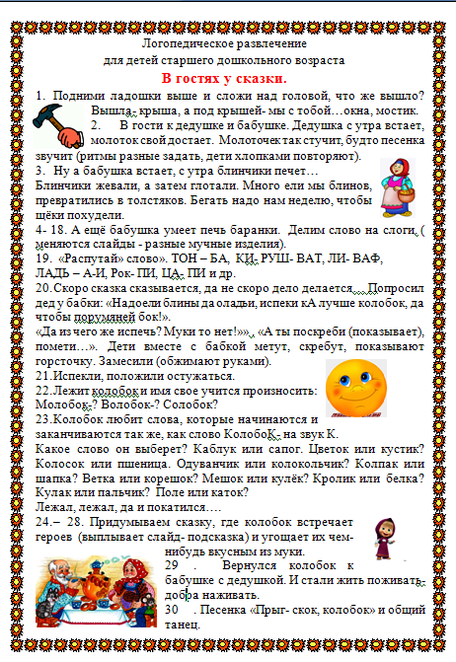

ИЮНЬ 2019. Автор и исполнитель: Балакина А.С,, учитель- логопед